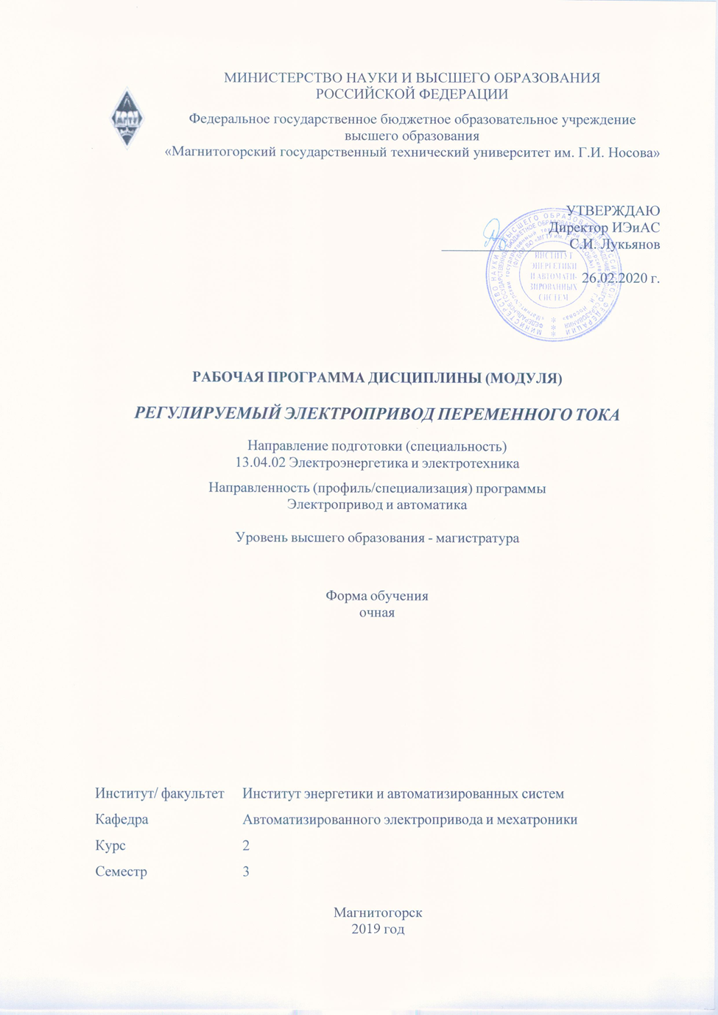

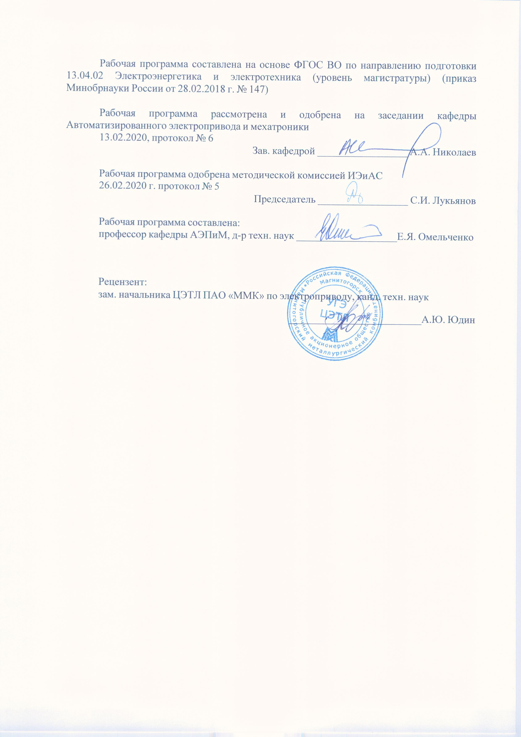

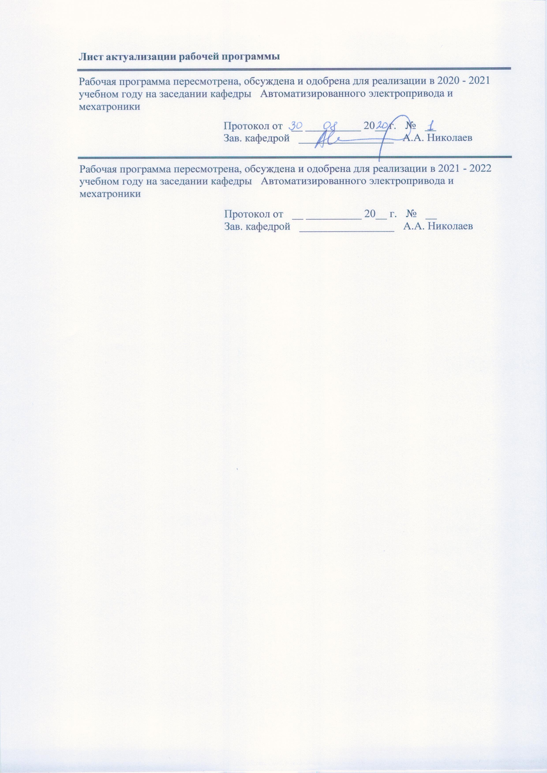

|  |  |
| --- | --- |
| **1** **Цели** **освоения** **дисциплины** **(модуля)** | |
| Целью преподавания дисциплины «Современный электропривод переменного тока» является рассмотрение теории и практики современного автомати¬зированного электропривода переменного тока, тенденции его развития. | |
|  |  |
| **2** **Место** **дисциплины** **(модуля)** **в** **структуре** **образовательной** **программы** | |
| Дисциплина Регулируемый электропривод переменного тока входит в часть учебного плана формируемую участниками образовательных отношений образовательной программы.  Для изучения дисциплины необходимы знания (умения, владения), сформированные в результате изучения дисциплин/ практик: | |
| Регулируемый электропривод постоянного тока | |
| Дополнительные главы математики в электроэнергетике и электротехнике | |
| Моделирование электротехнических комплексов и систем | |
| Микропроцессорные средства в электроприводах и технологических комплексах | |
| Знания (умения, владения), полученные при изучении данной дисциплины будут необходимы для изучения дисциплин/практик: | |
| Автоматизированный электропривод Shneider Electric | |
| Подготовка к сдаче и сдача государственного экзамена | |
| Подготовка к процедуре защиты и защита выпускной квалификационной работы | |
| Производственная - научно-исследовательская работа | |
| Производственная-преддипломная практика | |
| Производственная - проектная практика | |
|  |  |
| **3** **Компетенции** **обучающегося,** **формируемые** **в** **результате** **освоения**  **дисциплины** **(модуля)** **и** **планируемые** **результаты** **обучения** | |
| В результате освоения дисциплины (модуля) «Регулируемый электропривод переменного тока» обучающийся должен обладать следующими компетенциями: | |
|  |  |
| Код индикатора | Индикатор достижения компетенции |
| ПК-2 Способность разрабатывать концепции системы электропривода | |
| ПК-2.1 | Формирует компетенции и задачи на разработку системы электропривода |

|  |  |  |  |  |  |  |  |  |  |
| --- | --- | --- | --- | --- | --- | --- | --- | --- | --- |
|  | **4.** **Структура,** **объём** **и** **содержание** **дисциплины** **(модуля)** | | | | | | | | |
| Общая трудоемкость дисциплины составляет 7 зачетных единиц 252 акад. часов, в том числе:  – контактная работа – 123 акад. часов:  – аудиторная – 119 акад. часов;  – внеаудиторная – 4 акад. часов  – самостоятельная работа – 93,3 акад. часов;  – в форме практической подготовки – 1- акад. часов;  – подготовка к экзамену – 35,7 акад. часа  Форма аттестации - экзамен | | | | | | | | | |
|  |  |  |  |  |  |  |  |  |  |
| Раздел/ тема  дисциплины | | Семестр | Аудиторная  контактная работа  (в акад. часах) | | | Самостоятельная работа студента | Вид самостоятельной  работы | Форма текущего контроля успеваемости и  промежуточной аттестации | Код компетенции |
| Лек. | лаб.  зан. | практ. зан. |
| 1. 1.Введение Основные понятия и определения. Современный электропривод переменного тока и направления его развития. Преобразователи частоты в электроприводе. | | |  | | | | | | |
| 1.1 Современный электропривод переменного тока и направления его развития. Преобразователи частоты в электроприводе. | | 3 | 2 | 4/2И |  | 4 | Изучение вопросов теории по литературе |  | ПК-2.1 |
| Итого по разделу | | | 2 | 4/2И |  | 4 |  |  |  |
| 2. 2.Электромеханические свойства асинхронного двигателя (АД) .Структурная схема асинхронного двигателя как объекта регулирования | | |  | | | | | | |
| 2.1 Статические характеристики АД при различных законах регулирования скорости U1/f1= const, Ψμ= const, Ψ2= const, I1 = const. | | 3 | 2 | 8/2И |  | 4 | Изучение вопросов теории по литературе | устный опрос (собеседование) | ПК-2.1 |
| 2.2 Разомкнутые системы управления асинхронным частотно - регулируемым электроприводом | | 2 | 6/2И |  | 8 | Изучение вопросов теории по литературе | устный опрос (собеседование) | ПК-2.1 |
| 2.3 Принципы построения систем частотного регулирования скорости АД. | | 2 | 8/2И |  | 4 | Изучение вопросов теории по литературе | устный опрос (собеседование) | ПК-2.1 |
| 2.4 Замкнутые системы скалярного управления асинхронным частотно - регулируемым электроприводом | | 2 | 6/2И |  | 8 | Изучение вопросов теории по литературе | устный опрос (собеседование) | ПК-2.1 |
| 2.5 Моделирование системы скалярного управления с обратной связью по току статора. | | 2 | 6/2И |  | 5,3 | Изучение вопросов теории по литературе | устный опрос (собеседование) | ПК-2.1 |
| 2.6 Исследование системы скалярного управления с обратной связью по скорости | | 2 | 5/2И |  | 8 | Изучение вопросов теории по литературе | устный опрос (собеседование) | ПК-2.1 |
| Итого по разделу | | | 12 | 39/12И |  | 37,3 |  |  |  |
| 3. 3.Системы векторного управления асинхронным электроприводом | | |  | | | | | | |
| 3.1 Система управления с прямой ориентацией по вектору потокосцепления ротора АД. | | 3 | 2 | 8/2И |  | 8 | Изучение вопросов теории по литературе | устный опрос (собеседование) | ПК-2.1 |
| 3.2 Исследование системы управления с косвенной ориентацией по вектору потокосцепления ротора АД. | | 4 | 8/2И |  | 6 | Изучение вопросов теории по литературе | устный опрос (собеседование) | ПК-2.1 |
| 3.3 Система управления моментом АД | | 2 | 4/2И |  | 6 | Изучение вопросов теории по литературе | устный опрос (собеседование) | ПК-2.1 |
| Итого по разделу | | | 8 | 20/6И |  | 20 |  |  |  |
| 4. 4.Электромеханические свойства синхронного двигателя. Разработка структурной схемы синхронного двигателя как объекта регулирования | | |  | | | | | | |
| 4.1 1 Электромеханические свойства синхронного двигателя | | 3 | 3 | 6 |  | 8 | Изучение вопросов теории по литературе | устный опрос (собеседование) | ПК-2.1 |
| 4.2 Статические характеристики СД при U1 = const, f1 = const. Принципы частотного регулирования скорости и момента СД. | | 3 | 4 |  | 8 | Изучение вопросов теории по литературе | устный опрос (собеседование) | ПК-2.1 |
| 4.3 Моделирование системы автоматического регулирования координат СД. | | 2 | 6 |  | 8 | Изучение вопросов теории по литературе | устный опрос (собеседование) | ПК-2.1 |
| 4.4 Управление синхронным двигателем в схеме вентильного двигателя. | | 4 | 6 |  | 8 | Изучение вопросов теории по литературе | устный опрос (собеседование) | ПК-2.1 |
| Итого по разделу | | | 12 | 22 |  | 32 |  |  |  |
| Итого за семестр | | | 34 | 85/20И |  | 93,3 |  | экзамен |  |
| Итого по дисциплине | | | 34 | 85/20И |  | 93,3 |  | экзамен |  |

|  |  |  |  |  |
| --- | --- | --- | --- | --- |
| **5** **Образовательные** **технологии** | | | | |
|  | | | | |
| Для реализации предусмотренных видов учебной работы в качестве образовательных технологий в преподавании дисциплины «Регулируемый электропривод переменного тока» используются традиционные технологии.  Передача необходимых теоретических знаний и формирование основных представлений по курсу происходит с использованием мультимедийного оборудования. Лекции проходят в традиционной форме, в форме лекций-консультаций и проблемных лекций. Лекционные занятия проводятся с использованием презентационного оборудования (проектор, экран, ноутбук), в качестве наглядных материалов используются схемы силовых цепей различных вариантов электроприводов переменного тока, функциональные и структурные схемы систем автоматического регулирования, диаграммы изменения основных параметров и тп. Теоретический материал на проблемных лекциях является результатом усвоения полученной информации посредством постановки проблемного вопроса и поиска путей его решения применяются методы IT. На лекциях – консультациях изложение нового материала сопровождается постановкой вопросов и дискуссией в поисках ответов на эти вопросы.  Лабораторные занятия представляют собой исследование свойств рассматриваемых электроприводов как с помощью персональных ЭВМ с набором специализированного программного обеспечения для их моделирования, визуализации и программирования, так и на лабораторных стендах с микропроцессорными САР, обеспечивающими их реализацию.  Практические/ лабораторные занятия проводятся в форме практической подготовки в условиях выполнения обучающимися видов работ, связанных с будущей профессиональной деятельностью и направленных на формирование, закрепление, развитие практических навыков и компетенций по профилю образовательной программы. | | | | |
|  | | | | |
| **6** **Учебно-методическое** **обеспечение** **самостоятельной** **работы** **обучающихся** | | | | |
| Представлено в приложении 1. | | | | |
|  | | | | |
| **7** **Оценочные** **средства** **для** **проведения** **промежуточной** **аттестации** | | | | |
| Представлены в приложении 2. | | | | |
|  | | | | |
| **8** **Учебно-методическое** **и** **информационное** **обеспечение** **дисциплины** **(модуля)** | | | | |
| **а)** **Основная** **литература:** | | | | |
|
| 1. Анучин А.С., Системы управления электроприводов [Электронный ресурс] : учебник для вузов / Анучин А.С. - М. : Издательский дом МЭИ, 2015. - 373 с. - ISBN 978-5-383-00918-5 - Режим доступа: http://www.studentlibrary.ru/book/ISBN9785383009185.html  2.Епифанов А. П., Малайчук Л. М., Гущинский А. Г. Электропривод [Электронный ресурс]: Учебник / Под ред. А. П. Епифанова. — СПб.: Издательство «Лань», 2012. — 400 с.:ил. — (Учебники для вузов. Специальная литература). Режим доступа: http: //e.lanbook.com/view/book/3812/page136/ ISBN 9785811412341 | | | | |
|  | | | | |
| **б)** **Дополнительная** **литература:** | | | | |
| 1. Фурсов, В. Б. Моделирование электропривода : учебное пособие / В. Б. Фурсов. — 2-е изд., испр. и доп. — Санкт-Петербург : Лань, 2019. — 220 с. — ISBN 978-5-8114-3566-1. — Текст : электронный // Лань : электронно-библиотечная система. — URL: https://e.lanbook.com/book/121467 (дата обращения: 12.11.2020). — Режим доступа: для авториз. пользователей.  2. Никитенко, Г. В. Электропривод производственных механизмов : учебное пособие / Г. В. Никитенко. — 2-е изд., испр. и доп. — Санкт-Петербург : Лань, 2013. — 224 с. — ISBN 978-5-8114-1468-0. — Текст : электронный // Лань : электронно-библиотечная система. — URL: https://e.lanbook.com/book/5845 (дата обращения: 12.11.2020). — Режим доступа: для авториз. пользователей.  3. Крылов, Ю. А. Энергосбережение и автоматизация производства в теплоэнергетическом хозяйстве города. Частотно-регулируемый электропривод : учебное пособие / Ю. А. Крылов, А. С. Карандаев, В. Н. Медведев. — Санкт-Петербург : Лань, 2013. — 176 с. — ISBN 978-5-8114-1469-7. — Текст : электронный // Лань : электронно-библиотечная система. — URL: https://e.lanbook.com/book/10251 (дата обращения: 12.11.2020). — Режим доступа: для авториз. пользователей.  4. Герман-Галкин, С. Г. Виртуальные лаборатории полупроводниковых систем в среде Matlab-Simulink : учебно-методическое пособие / С. Г. Герман-Галкин. — Санкт-Петербург : Лань, 2013. — 448 с. — ISBN 978-5-8114-1520-5. — Текст : электронный // Лань : электронно-библиотечная система. — URL: https://e.lanbook.com/book/36998 (дата обращения: 12.11.2020). — Режим доступа: для авториз. пользователей. | | | | |
|  | | | | | |
|  |  |  |  |  | |
| **в)** **Методические** **указания:** | | | | | |
| 1. Лукин, А. Н. Моделирование регулируемых электроприводов переменного тока : учебное пособие / А. Н. Лукин, А. В. Белый ; МГТУ. - Магнитогорск, 2010. - 67 с. : ил., табл. - URL: https://magtu.informsystema.ru/uploader/fileUpload?name=315.pdf&show=dcatalogues/1/1068920/315.pdf&view=true (дата обращения: 25.09.2020). - Макрообъект. - Текст : электронный. - Имеется печатный аналог.  2. Параметрирование преобразователей фирмы "SIMENS" : учебное пособие / [А. А. Радионов, А. В. Белый, С. А. Линьков и др.] ; МГТУ. - Магнитогорск, 2012. - 91 с. : ил., схемы, табл. - URL: https://magtu.informsystema.ru/uploader/fileUpload?name=608.pdf&show=dcatalogues/1/1104971/608.pdf&view=true (дата обращения: 25.09.2020). - Макрообъект. - Текст : электронный. - ISBN 978-5-9967-0315-9. - Имеется печатный аналог. | | | | | |
|  |  |  |  |  | |
| **г)** **Программное** **обеспечение** **и** **Интернет-ресурсы:** | | | | | |
|  | | | | | |
|  |  |  |  |  | |
| **Программное** **обеспечение** | | | | | |
|  | Наименование ПО | № договора | Срок действия лицензии |  | |
|  | MS Office 2007 Professional | № 135 от 17.09.2007 | бессрочно |  | |
|  | NI MultiSim Education | К-68-08 от 29.05.2008 | бессрочно |  | |

|  |  |  |  |  |
| --- | --- | --- | --- | --- |
|  | MathWorks MathLab v.2014 Classroom License | К-89-14 от 08.12.2014 | бессрочно |  |
|  | MathCAD v.15 Education University Edition | Д-1662-13 от 22.11.2013 | бессрочно |  |
|  |  |  |  |  |
| **Профессиональные** **базы** **данных** **и** **информационные** **справочные** **системы** | | | | |
|  | Название курса | | Ссылка |  |
|  | Электронная база периодических изданий East View Information Services, ООО «ИВИС» | | https://dlib.eastview.com/ |  |
|  |  |
|  | Национальная информационно-аналитическая система – Российский индекс научного цитирования (РИНЦ) | | URL: https://elibrary.ru/project_risc.asp |  |
|  | Информационная система - Единое окно доступа к информационным ресурсам | | URL: http://window.edu.ru/ |  |
|  | Поисковая система Академия Google (Google Scholar) | | URL: https://scholar.google.ru/ |  |
| **9** **Материально-техническое** **обеспечение** **дисциплины** **(модуля)** | | | | |
|  |  |  |  |  |
| Материально-техническое обеспечение дисциплины включает: | | | | |
| 1.Персональные ЭВМ с набором специализированного программного обеспечения для моделирования, визуализации и программирования систем.  2.Лабораторные стенды частотно-регулируемых асинхронных и синхронных электроприводов на базе преобразователей частоты фирмы Siemens (Simovert Masterdrives Vесtог Control (2 шт.) и Sinamiсs (1шт.)).  3.Комплект мультимедийного оборудования (а.023,027, 227).  4.Комплект мультимедийных презентаций по всем темам дисциплины. | | | | |
|

Приложение 1

Самостоятельная работа студентов на лабораторных занятиях осуществляется под контролем преподавателя в виде решения задач по изучению наиболее важных разделов теоретического курса дисциплины.

|  |  |  |  |  |
| --- | --- | --- | --- | --- |
| Внеаудиторная самостоятельная работа студентов осуществляется в виде подготовки лабораторным занятиям и изучении вопросов теории, не рассмотренных на лекциях, а также подготовку к лабораторным работам и экзаменам по контрольным вопросам. |  |  |  |  |

**Контрольные вопросы по проведению самостоятельной работы по разделам**

Раздел 1.

1. Как классифицируются преобразователи частоты?
2. Принцип действия различных типов преобразователей частоты.
3. В чем принципиальное отличие преобразователей частоты на основе инверторов напряжения и тока?
4. Перечислите достоинства и недостатки преобразователей частоты со звеном постоянного тока и с непосредственной связью.
5. В чем состоят недостатки преобразователей частоты на основе инверторов напряжения с ШИМ.
6. Особенности реализации моделей преобразователей частоты в среде Matlab_Simulink.
7. Как реализуются тормозные режимы АД в системе ПЧ-АД?
8. Способы получения рекуперативного торможения в системе ПЧ-АД.
9. Как программируются параметры преобразователей частоты фирмы Siemens (Simovert Masterdrives.Vесtог Control и Sinamiqs)?
10. Энергетические показатели различных типов преобразователей частоты.

Раздел 2.

1.Представьте качественный вид зависимостей магнитных потоков намагничивания, статора и ротора АД от его скольжения при различных соотношениях между напряжением и частотой питания статора двигателя.

2. Дать сравнительный анализ механических характеристик АД при различных соотношениях между напряжением и частотой питания статора двигателя.

3. В чем отличия механических характеристик АД при его питании от источников напряжения и тока?

4. Оцените области допустимых значений токов, напряжений, магнитных потоков и

скорости АД при его частотном регулировании.

5. Как реализуется модель АД в среде Matlab_Simulink при его частотном регулировании?

6. Как программируются параметры АД в электропри­водах.фирмы Siemens (Simovert Masterdrives. Vесtог Control и Sinamiqs)?

7. Как программируются разомкнутая САР ПЧ-АД в электропри­водах. фирмы Siemens (Simovert Masterdrives. Vесtог Control и Sinamiqs)?

8. Как получить кривые переменных в электроприводе с помощью программы DriveMonitor?

9. Как программируются скалярная САР ПЧ-АД с обратными связями по току статора в электропри­водах.фирмы Siemens (Simovert Masterdrives. Vесtог Control и Sinamiqs)?

10.Как программируются скалярная САР ПЧ-АД с обратной связью по скорости в электропри­водах.фирмы Siemens (Simovert Masterdrives. Vесtог Control и Sinamiqs)?

11. Как реализуется модель разомкнутой и скалярной САР ПЧ-АД в среде Matlab_Simulink?

12. Оцените диапазоны частотного регулирования скорости АД в разомкнутой системе управления при различных зависимостях статического момента на валу АД от его скорости.

13. Какие факторы влияют на выбор минимального и максимального значений частоты и напряжения на выходе преобразователя частоты?

14. Какие обратные связи способствуют увеличению жесткости механической характеристики асинхронного частотно-регулируемого электропривода? Дать сравнительную оценку различным способам стабилизации скорости АД.

15. Какими факторами ограничивается максимальный коэффициент положительной обратной связи по току статора АД?

16. Определите для электропривода с ПИ-регулятором скорости характер изменения выходного напряжения регулятора скорости, частоты и напряжения на статоре двигателя, а также его скорости в функции момента на валу двигателя. Как они будут отличаться для двигателей с различными значениями номинальных скольжений?

17. Какими факторами ограничено применение разомкнутых систем с частотно-токовым управлением АД?

Раздел 3.

1. На примере векторной диаграммы основного потокосцепления и тока статора АД показать общность физических взаимосвязей в двигателе постоянного тока и АД.

2. Укажите особенности построения систем управления с ориентацией системы координат х, у по вектору потокосцепления статора и ротора.

3. Объясните назначение функциональных устройств А1…А12 и блоков ЭМФ и IМ на функциональной схеме.

4.Как реализуется модель векторной САР с косвенной ориентацией по вектору потокосцепления ротора АД в среде Matlab_Simulink?

5. Построить и сравнить регулировочные характеристики асинхронного электропривода и диаграммы изменений частоты, напряжения, составляющих тока статора по осям х и у, магнитного потока ротора в функции сигнала управления скоростью АД в системе управления с косвенной ориентацией по вектору потокосцепления ротора АД при отсутствии и наличии статической нагрузки на валу двигателя.

6. Построить и сравнить механические характеристики асинхронного электропривода и диаграммы изменения частоты, напряжения, составляющих тока статора по осям х и у, магнитного потока ротора в функции момента на валу АД в системе управления с косвенной ориентацией по вектору потокосцепления ротора АД при исходных заданных частотах выходного напряжения меньше и больше номинального их значения.

7. Оценить изменение механической характеристики электропривода в этой же системе управления при вариациях параметров регуляторов скорости, тока, уровней ограничения в блоках БО1, БО2.

Раздел 4.

1. От каких параметров СД зависит его перегрузочная способность и как её можно регулировать?

2. В чём состоят конструктивные различия между асинхронным и синхронным двигателями?

3. В каких электроприводах целесообразно применять синхронные двигатели с частотным регулированием скорости?

4.Как реализуется модель векторной САР ПЧ-СД среде Matlab_Simulink?

5. Как программируются векторной САР ПЧ-СД с обратной связью по скорости в электропри­водах .фирмы Siemens (Sinamiqs)?

6. В чем заключаются особенности системы управления синхронным двигателем с прямой ориентацией по вектору потокосцепления ротора?

Приложение 2

| Структурный элемент  компетенции | Планируемые результаты обучения | Оценочные средства |
| --- | --- | --- |
| ПК-2 Способность разрабатывать концепции системы электропривода | | |
| ПК-2.1 | Формирует компетенции и задачи на разработку системы электропривода | Раздел 1.   1. Как классифицируются преобразователи частоты? 2. Принцип действия различных типов преобразователей частоты. 3. В чем принципиальное отличие преобразователей частоты на основе инверторов напряжения и тока? 4. Перечислите достоинства и недостатки преобразователей частоты со звеном постоянного тока и с непосредственной связью. 5. В чем состоят недостатки преобразователей частоты на основе инверторов напряжения с ШИМ. 6. Особенности реализации моделей преобразователей частоты в среде Matlab_Simulink. 7. Как реализуются тормозные режимы АД в системе ПЧ-АД? 8. Способы получения рекуперативного торможения в системе ПЧ-АД. 9. Как программируются параметры преобразователей частоты фирмыSiemens (Simovert Masterdrives.VесtогControl и Sinamiqs)? 10. Энергетические показатели различных типов преобразователей частоты.   Раздел 2.  1. Представьте качественный вид зависимостей магнитных потоков намагничивания, статора и ротора АД от его скольжения при различных соотношениях между напряжением и частотой питания статора двигателя.  2. Дать сравнительный анализ механических характеристик АД при различных соотношениях между напряжением и частотой питания статора двигателя.  3. В чем отличия механических характеристик АД при его питании от источников напряжения и тока?  4. Оцените области допустимых значений токов, напряжений, магнитных потоков и скорости АД при его частотном регулировании.  5. Как реализуется модель АДв среде Matlab_Simulink при его частотном регулировании?  6. Как программируются параметры АД в электропри­водах.фирмы Siemens (Simovert Masterdrives. Vесtог Control и Sinamiqs)?  7. Как программируются разомкнутая САР ПЧ-АД в электропри­водах.фирмы Siemens (Simovert Masterdrives. Vесtог Control и Sinamiqs)?  8. Как получить кривые переменных в электроприводе с помощью программы Drive Monitor?  9. Как программируются скалярная САР ПЧ-АД с обратными связями по току статора в электропри­водах .фирмы Siemens (Simovert Masterdrives. Vесtог Control и Sinamiqs)?  10.Как программируются скалярная САР ПЧ-АД с обратной связью по скорости в электропри­водах .фирмы Siemens (Simovert Masterdrives. Vесtог Control и Sinamiqs)?  11. Как реализуется модель разомкнутой и скалярной САР ПЧ-АД в среде Matlab_Simulink?  12. Оцените диапазоны частотного регулирования скорости АД в разомкнутой системе управления при различных зависимостях статического момента на валу АД от его скорости.  13. Какие факторы влияют на выбор минимального и максимального значений частоты и напряжения на выходе преобразователя частоты?  14. Какие обратные связи способствуют увеличению жесткости механической характеристики асинхронного частотно-регулируемого электропривода? Дать сравнительную оценку различным способам стабилизации скорости АД.  15. Какими факторами ограничивается максимальный коэффициент положительной обратной связи по току статора АД в скалярной САР ПЧ-АД?  16. Определите для электропривода с ПИ-регулятором скорости скалярной САР ПЧ-АД характер изменения выходного напряжения регулятора скорости, частоты и напряжения на статоре двигателя, а также его скорости в функции момента на валу двигателя. Как они будут отличаться для двигателей с различными значениями номинальных скольжений?  17. Какими факторами ограничено применение разомкнутых систем с частотно-токовым управлением АД?  Раздел 3.  1. На примере векторной диаграммы основного потокосцепления и тока статора АД показать общность физических взаимосвязей в двигателе постоянного тока и АД.  2. Укажите особенности построения систем управления с ориентацией системы координат х, у по вектору потокосцепления статора и ротора.  3. Объясните назначение функциональных устройств А1…А12 и блоков ЭМФ и IМ на функциональной схеме САР с косвенной ориентацией по вектору потокосцепления ротора АД.  4.Как реализуется модель векторной САР с косвенной ориентацией по вектору потокосцепления ротора АД в среде Matlab_Simulink?  5. Построить и сравнить регулировочные характеристики асинхронного электропривода и диаграммы изменений частоты, напряжения, составляющих тока статора по осям х и у, магнитного потока ротора в функции сигнала управления скоростью АД в системе управления с косвенной ориентацией по вектору потокосцепления ротора АД при отсутствии и наличии статической нагрузки на валу двигателя.  6. Построить и сравнить механические характеристики асинхронного электропривода и диаграммы изменения частоты, напряжения, составляющих тока статора по осям х и у, магнитного потока ротора в функции момента на валу АД в системе управления с косвенной ориентацией по вектору потокосцепления ротора АД при исходных заданных частотах выходного напряжения меньше и больше номинального их значения.  7. Оценить изменение механической характеристики электропривода в этой же системе управления при вариациях параметров регуляторов скорости, тока, уровней ограничения в блоках БО1, БО2.  Раздел 4.  1. От каких параметров СД зависит его перегрузочная способность и как её можно регулировать?  2. В чём состоят конструктивные различия между асинхронным и синхронным двигателями?  3. В каких электроприводах целесообразно применять синхронные двигатели с частотным регулированием скорости?  4.Как реализуется модель векторной САР ПЧ-СД среде Matlab_Simulink?  5. Как программируются векторная САР ПЧ-СД с обратной связью по скорости в электропри­водах. Фирмы Siemens (Sinamiqs)?  6. В чем заключаются особенности системы управления синхронным двигателем с прямой ориентацией по вектору потокосцепления ротора. |

Критерии оценки (в соответствии с формируемыми компетенциями и планируемыми результатами обучения):

– на оценку **«отлично»** – студент должен показать высокий уровень сформированности компетенций не только на уровне воспроизведения и объяснения информации, но и интеллектуальные навыки решения проблем и задач, нахождения уникальных ответов к проблемам, оценки и вынесения критических суждений;

– на оценку **«хорошо»** – студент должен показать средний уровень сформированности компетенций не только на уровне воспроизведения и объяснения информации, но и интеллектуальные навыки решения проблем и задач, нахождения уникальных ответов к проблемам;

– на оценку **«удовлетворительно»** – студент должен показать пороговый уровень сформированности компетенций на уровне воспроизведения и объяснения информации, интеллектуальные навыки решения простых задач;

– на оценку **«неудовлетворительно»** – студент не может показать знания на уровне воспроизведения и объяснения информации, не может показать интеллектуальные навыки решения простых задач.